МОУ «Средняя школа №5» | 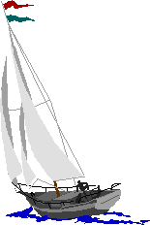  Выпуск  от 27.04.2022 | Пресс-центр  информационного вестника
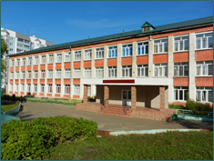
Читайте в номере:  - Федеральный урок "Солдаты милосердия"  - Рисуем Вечный огонь.  - Пишем КНИГУ ПАМЯТИ  - Сделаем вместе!  - Разделяй с нами!  - Классные новости | СОЛДАТЫ МИЛОСЕРДИЯ  Федеральный урок "Солдаты милосердия" посвящён героизму врачей на войне и в мирное время.  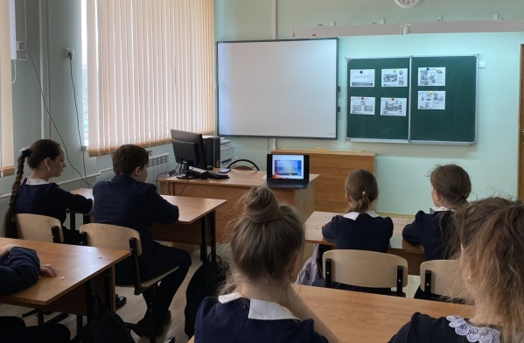  На фронтах Великой Отечественной войны работали более 200 тысяч врачей и около полумиллиона человек среднего медицинского персонала. Они возвратили в строй 72,3% раненых и 90,6% больных солдат и офицеров. Успехи эти по своему значению и объёму равны выигрышу крупнейших сражений.  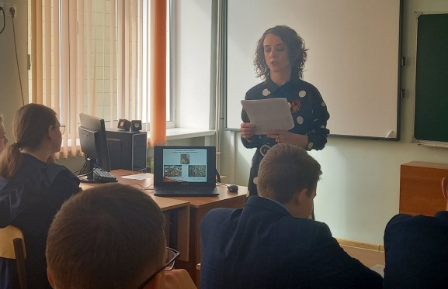  В годы Великой Отечественной войны, и до нее, и после нее врачи совершали настоящие подвиги, спасая людей. На войне они были солдатами, но ,, солдатами милосердия ". Остаются они таковыми и в мирное время. На уроке "Солдаты милосердия" (герои самой мирной профессии на Земле) учащиеся 8Б, 6А, 5А, 5В классов вели разговор о героизме и милосердии, узнали о настоящих символах героизма врачей- Януше Корчаке, Леониде Рошале, Алексее Васильченко.  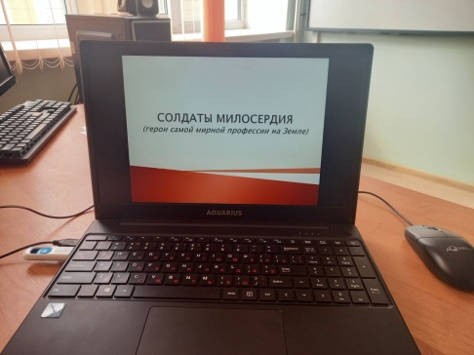  Борискина С.А.,  Красина С.А.
9 Мая – День Победы
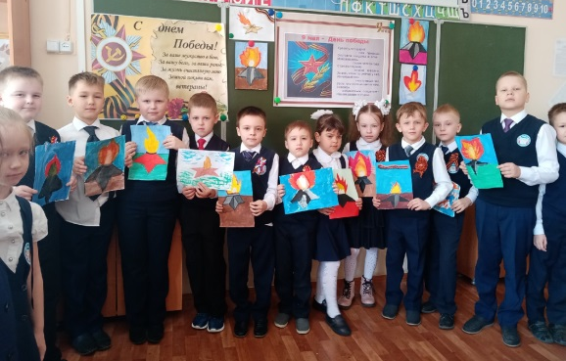
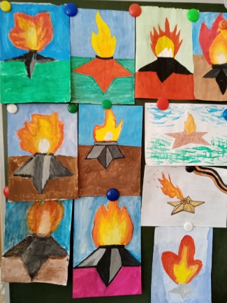
9 мая является одним из дней воинской славы России. Во многих городах пройдут торжественные парады, будут праздничные салюты. В этот день мы вспоминаем тех, кто остался на полях сражений, пал смертью храбрых, и тех, кто после войны восстанавливал разрушенные дома, заводы, селенья, работал на благо страны.
Учащиеся
2В класса организовали выставку рисунков Вечного огня.

Пусть его свет сохраняет память об ушедших ветеранах войны!
Ваничкина Н.Н.
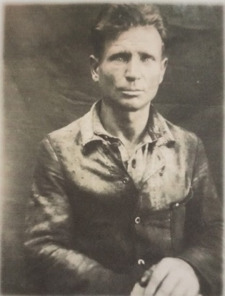
Пишем КНИГУ ПАМЯТИ
Мой прадедушка Юрочкин Пётр Артемович родился 10 сентября 1910 года. Он был машинистом железнодорожных составов. Когда началась Великая Отечественная война, он жил и работал в городе Валуйки, Белгородской области – узловой станции, на которой формировались военные эшелоны. Его профессия не дала ему возможности уйти на фронт воевать с фашистами с оружием в руках. Он «воевал» на своем рабочем месте - в кабине машиниста тепловоза. Железнодорожный транспорт обеспечивал надежную связь тыла с фронтом, жизнедеятельности страны, обеспечивал быструю и бесперебойную доставку фронту огромного количества войск, боевой техники, вооружения. Машинисты водили эшелоны за тысячи километров, месяцами не возвращаясь домой.
Основные направления движения поездов были на запад. По рассказам нашего прадедушки своим детям, одной из самых сложных поездок была поездка в город Кенигсберг, ныне Калининград в1945г. Надо было доставить боеприпасы и горючие в зону боевых действий. Но задание осложнялось тем, что в этот период не было постоянной границы фронта, шли ожесточенные бои и в составе поезда находились наши «Катюши». Готовилось наступление. В той операции прадедушка получил ранение ноги. Осколок не смогли извлечь из ноги, и он беспокоил его всю оставшуюся жизнь.
После окончания войны заслуги Петра Артёмовича пришлось долго восстанавливать, многие участники тех событий не вернулись с фронта. Награда нашего прадедушки нашла его спустя долгие двадцать лет. В то тяжёлое время все жители нашей огромной страны заслужили награды и в тылу и на фронте.
Победу прадед встретил в Кенигсберге – их оставили восстанавливать полностью разрушенный город. Машинисты занимались доставкой строительных материалов для восстановления города.
Домой, в Валуйки, он вернулся в 1947 году. Уже в глубокой старости он со своей женой Екатериной жил в городе Владимире у своих детей. Умер он в 91 год в 2001году. Похоронен вместе с женой во Владимирской области, Суздальском районе, в селе Боголюбово.
Мы помним и гордимся нашим прадедушкой Юрочкиным Петром Артёмовичем!
Юрочкин Илья, 7А класс
Криворотов Яков Федорович – участник Великой Отечественной войны. Родился в 1920 году в селе Стандрово, ныне Теньгушевского района Республики Мордовия. Закончил Стандровскую неполную среднюю школу. Работал в колхозе «Доброволец» в родном селе; мостовщиком вагоно-строительного участка в г. Ташкент Узбекской ССР; чернорабочим тепловозостроительного завода им. В.В. Куйбышева в г. Коломна Московской области.
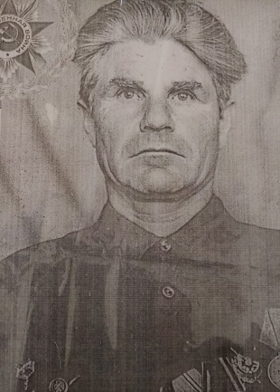
В 1940 г. Яков Федорович был призван в РККА. Попал на службу в г. Кронштадт на Балтийский флот. Боевое крещение принял в г. Ленинграде. Криворотов Я.Ф. был направлен защищать «Дорогу жизни» в качестве командира пулемета ДШК военно-транспортного корабля «Чапаев» Ладожской военной флотилии. На этом корабле перевозили продукты в г. Ленинград, солдат и другие грузы.
Мужество, стойкость и отвагу краснофлотец Криворотов проявил 15 сентября 1942 г. при отражении налета вражеской авиации на корабль «Чапаев». Корабль шел из порта Кобона в порт Осиновец (Ладожское озеро) с пополнением для Ленинградского фронта. На борту было более двухсот бойцов и командиров с вооружением. Корабль был атакован восемью Юнкерс Ju 88, один из самолетов сбил Яков Федорович. Как следует из официального документа: «…Осколками тов. Криворотову перебило ногу. Истекая кровью, он продолжал вести меткий огонь из пулемета по атакующим вражеским самолетам. При развороте пулемета тов. Кривошеев оперся на перебитую ногу и упал, отполз от пулемета перевернулся на спину и лежа, превозмогая боль, следя за трассой продолжал командовать пулеметом. С самого начала навигации тов. Криворотов был одним из активнейших краснофлотцев на погрузках и разгрузках корабля».
7 марта 1943 г. краснофлотец Криворотов был награжден орденом Красного Знамени. По свидетельству ветерана, эту награду он получал в Кремле из рук М.И. Калинина.
В результате ранения в ногу пролежал в госпитале 4 месяца. После вернулся на фронт. Криворотов Я.Ф. был назначен командиром отделения комендоров БКА 420. Участвовал в ряде десантных операций на Керченском полуострове. С 9 по 10 января 1944 г. во время Тарханской десантной операции, будучи командиром кормового орудия и наводчиком, в штормовых условиях уничтожил пулеметную точку противника, которая мешала высадке морского десанта. Огнем своей пушки заставил замолчать ряд немецких огневых точек и способствовал успешной без потерь высадке десанта. Поддерживал огнем наступление десантников вперед.
Более подробная информация размещена на сайте patriot.clan.su Петрушков Илья, 7А класс
СДЕЛАЕМ ВМЕСТЕ!

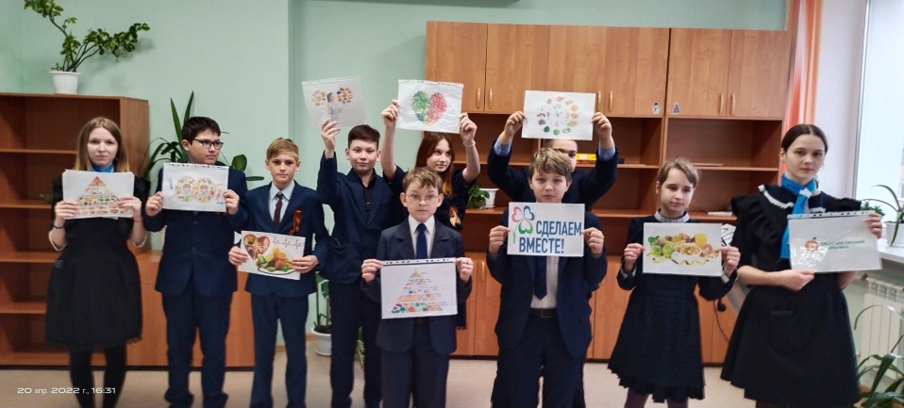
Лидеры МОУ "Средняя школа 5" г. Саранск Вихляева Валерия и Балина Полина провели дебаты в 6а, 6б и 7б классах по теме " Польза и вред фастфуда". Учащиеся активно обсуждали все плюсы и минусы "быстрой еды".
Почему фастфуд пользуется такой невероятной популярностью, особенно у молодежи? Это быстро, вкусно и не слишком дорого. Именно по этой причине гамбургеры, хот-доги, шаурма и прочее набирают обороты в производстве и продаже. Однако в конце мероприятия ребята пришли к следующим выводам:
1. Фастфуд – высококалорийная еда, которая приводит к развитию ожирения и сопутствующих заболеваний. Например, стандартный обед, который традиционно состоит из картофеля фри, гамбургера, кока-колы и десерта, содержит в себе более 1000 ккал, что для одного приема пищи явно избыточно.
2. Трансжиры, которые содержатся в фастфуде, приводят к проблемам с печенью, сердечно-сосудистой системой, эндокринной системой, а также в разы повышают риск возникновения злокачественных новообразований. Для человека безопасное количество трансжиров составляет не более 1% от суточного рациона, в то время как порция обеда фастфуда содержит около 40% таких жиров.
3. Фастфуд содержит большое количество консервантов, усилителей вкуса, красителей, которые не приносят пользу организму. Также не идет на пользу избыточное содержание сахара и соли. Кроме того, подобная пища вызывает привыкание.
4. Употребление фастфуда часто происходит на бегу, что не способствует усвоению пищи, страдает пищеварительная система.

Лидер акции "Здоровое питание школьников" Всероссийского движения "Сделаем вместе!" ученица 9В класса МОУ "Средняя школа N5" Новокрещенова Екатерина провела большое количество интересных мероприятий для детей детского сада, для школьников и для людей старшего поколения. Классный час "Я- то, что я ем" проведён в январе 2022 года в 5-ых классах. О секретах правильного питания Екатерина рассказала в 4-ых классах. Путешествие в Мир здоровья лидер акции совершила вместе с ребятами из подготовительной группы детского сада № 101 и № 91. В 7-ых и 8-ых классах в феврале 2022г. проведены дебаты о вредных лакомствах. Конкурс рисунков о здоровом питании состоялся в 5В классе. В библиотеке имени М.Е.Евсевьева 16 апреля Екатерина провела тематическую акцию "Здоровый образ жизни". Интересно прошло занятие со взрослыми о правильном питании как залоге долголетия. Работа продолжается. Впереди еще много дел.
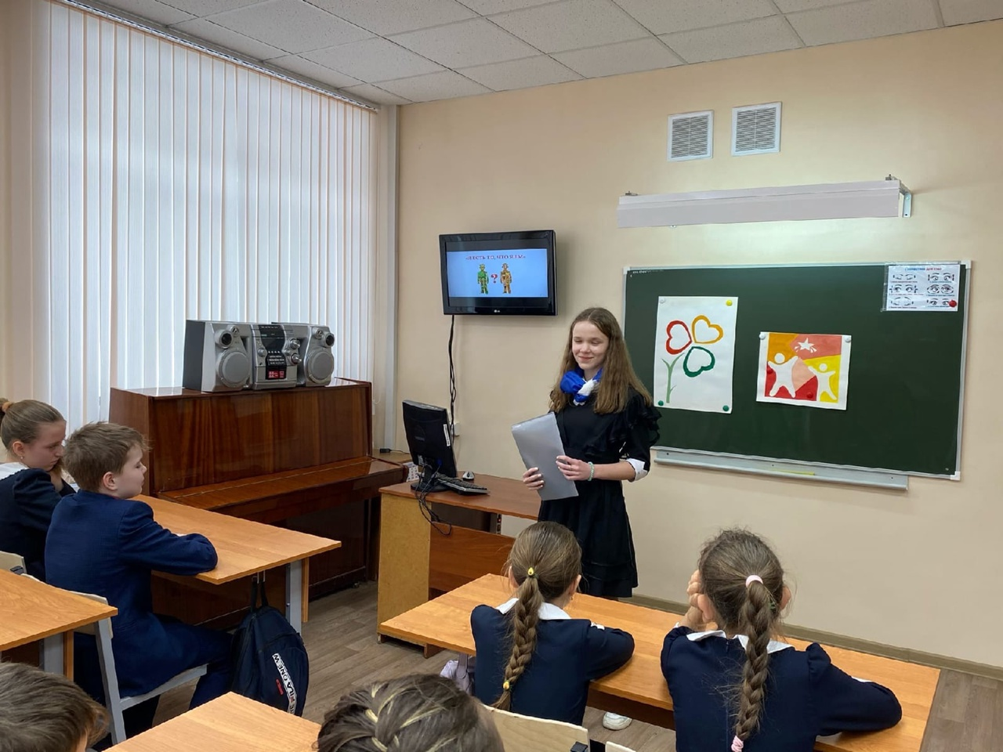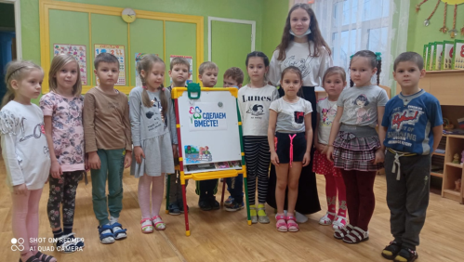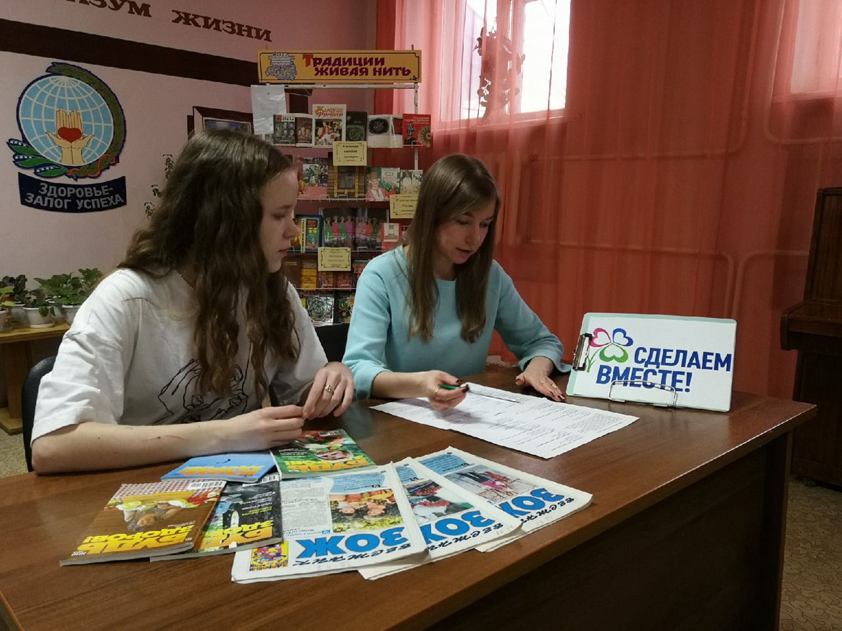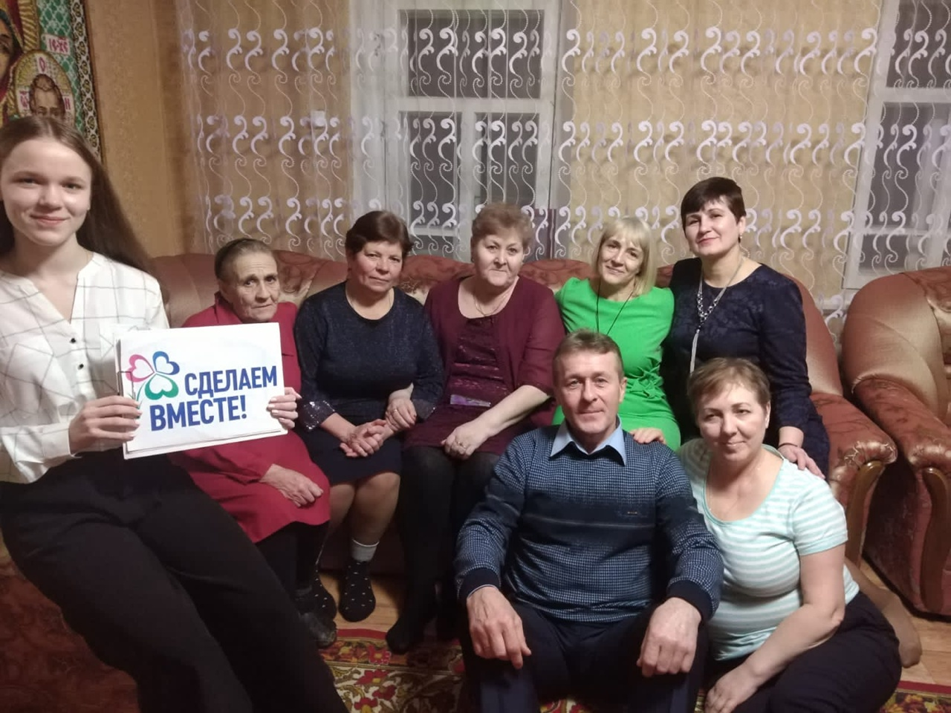
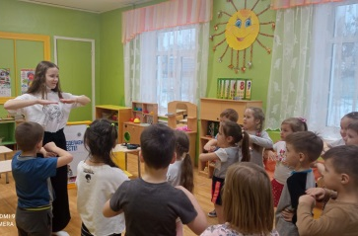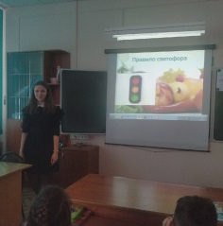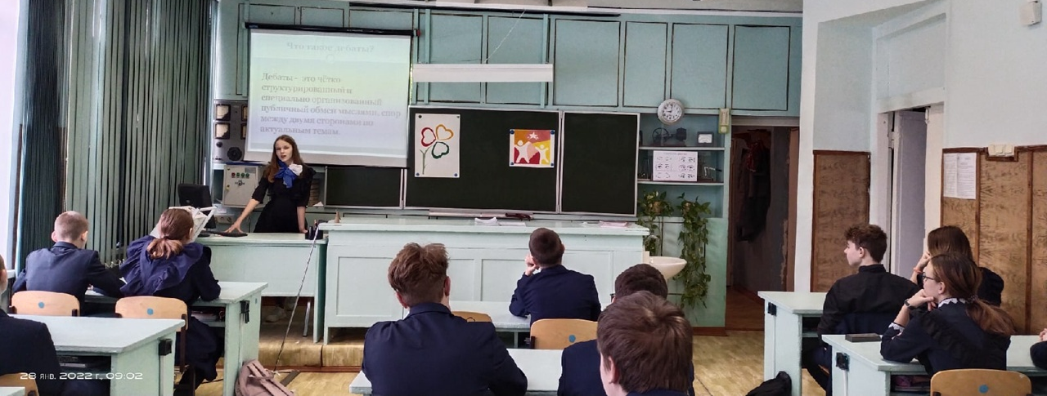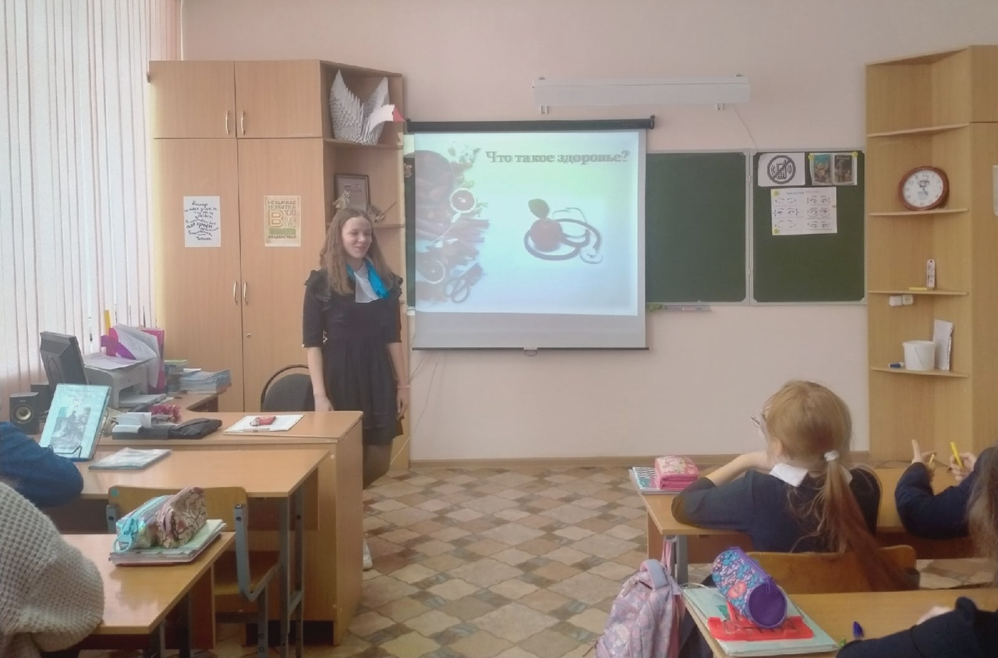

РАЗДЕЛЯЙ С НАМИ!

В школе №5 проходит серия экологических уроков «Разделяй с нами», посвящённых раздельному сбору и переработке отходов. Учащиеся совершают путешествие в историю «мусорной» проблемы. Ребята узнают основные принципы жизни в стиле «ноль отходов», и как мусор может стать природным капиталом, сколько добытого сырья превращается в материалы, и сколько попадает на свалку. Необходимо научиться правильно обращаться с отходами, чтобы наша жизнь была чище!

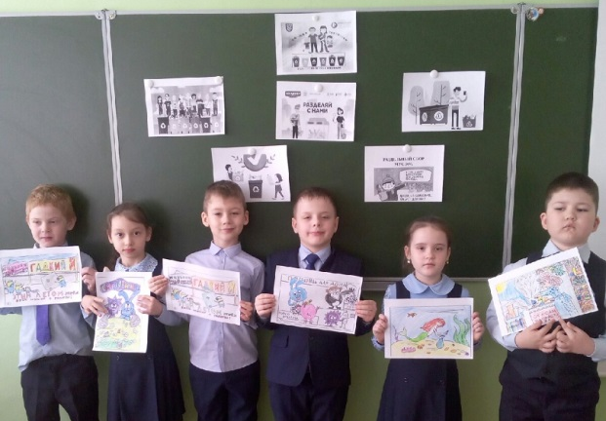

Классные новости
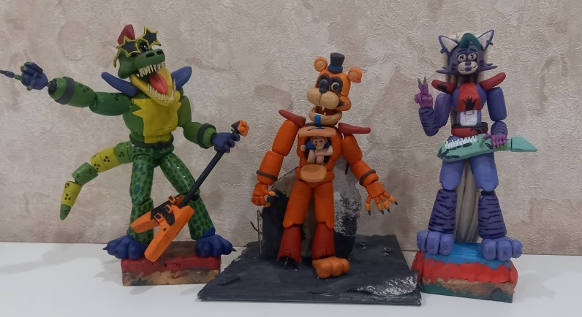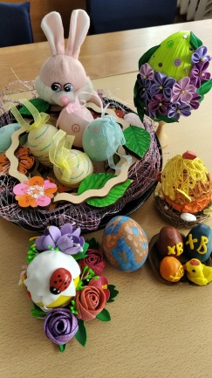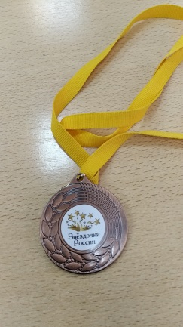
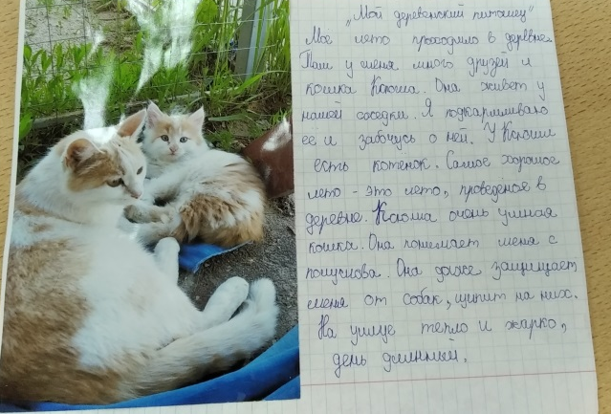
Хобби - это занятие для души, которое делает нашу жизнь наполненной, улучшает настроение, заряжает энергией и доставляет удовольствие. Учащиеся 3В класса занимаются вышивкой, лепят из пластилина, сочиняют рассказы. Работы из пластилина выполнил Лысенков Илья. Вышивка – Кудашкиной Насти и Кудашкиной Вики. Сочинение о домашнем питомце написала Кравцова Люба.
Меркулова Вика и Шиманова Ульяна участвуют в международных танцевальных конкурсах.
Молодцы, ребята! Желаем вам творческих успехов!

БЛАГОДАРИМ ВСЕХ УЧАСТНИКОВ ЭТОГО ВЫПУСКА ЗА ПЛОДОТВОРНУЮ РАБОТУ.
Учредитель и издатель: Пресс-центр информационного вестника
МОУ «Средняя школа №5» 430017, г. Саранск, ул. Веселовского, 16А
Главный редактор, вёрстка: Буренкова Л.М.
Художественный редактор Борискина С.А.
Технический редактор Шаляева Е.М.
Подписано в печать: 27.04.2022. 14.00
Размещена в Интернете на школьном сайте: http://sc5sar.schoolrm.ru/life/magazine/

